ثانوية الرائد عمر إدريس * عين وسارة * | السنة الدراسية : 2009- 2010
المستوى : السنة 2 علوم تجريبية | المـدة : (1سا)
الفرض الأول للفصل الأول في مادة علوم الطبيعة والحياة
التمرين الأول:
- لغرض تحديد اتجاه انتشار السيالة العصبية أنجزي التجربة المبينة في الوثيقة (1).
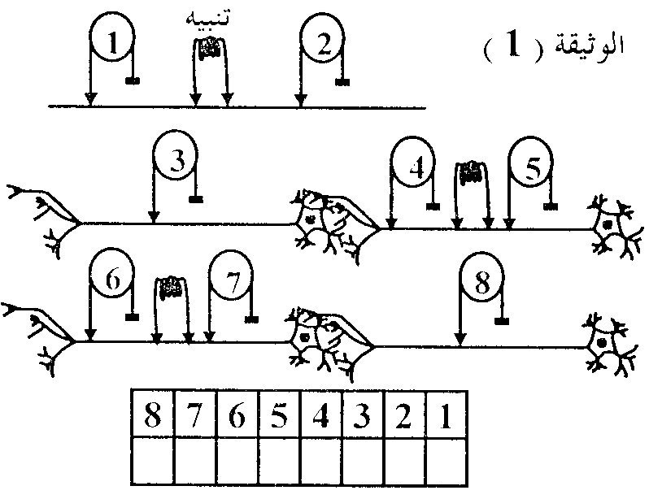
معتمدا على معلوماتك أكمل الجدول بوضع إشارة (+) في حالة تسجيل كمون عمل على مستوى جهاز راسم الذبذبات المهبطي أو بوضع إشارة (-) في حالة عدم تسجيل كمون عمل.
- ما هي المعلومات التي اعتمدت عليها في إجابتك السابقة.
- ما هو اتجاه انتشار السيالة العصبية في الظروف العادية؟
- أنجزت التجربة الموالية على حيوان شوكي (خرب دماغه).
- التجربة ( أ ) : مسريا الاستقبال لجهاز راسم الذبذبات المهبطي على الجذر الأمامي، إحداث تنبيه فعال في العصب العضلي، نتحصل على التسجيل ( أ )
- التجربة ( ب ) : مسريا الاستقبال لجهاز راسم الذبذبات المهبطي على الجذر الخلفي، إحداث تنبيه فعال في الجذر الأمامي، نتحصل على التسجيل ( ب ) (الوثيقة (2))
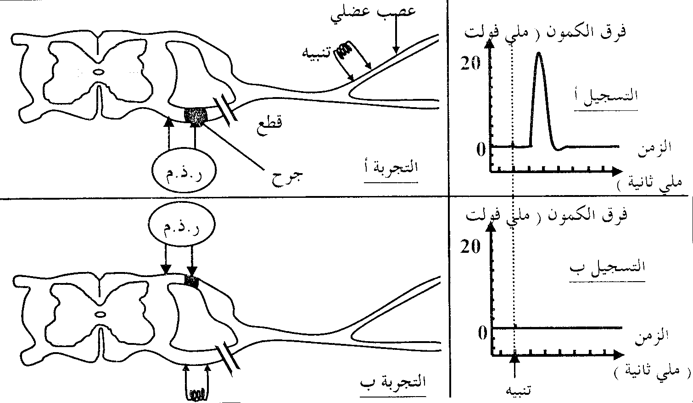
- قدم عنوانا للتسجيلات المحصل عليها.
الوثيقة (2)
- ما هي المعلومات التي تستخلصها من نتائج هذه التجربة ؟

التمرين الثاني :
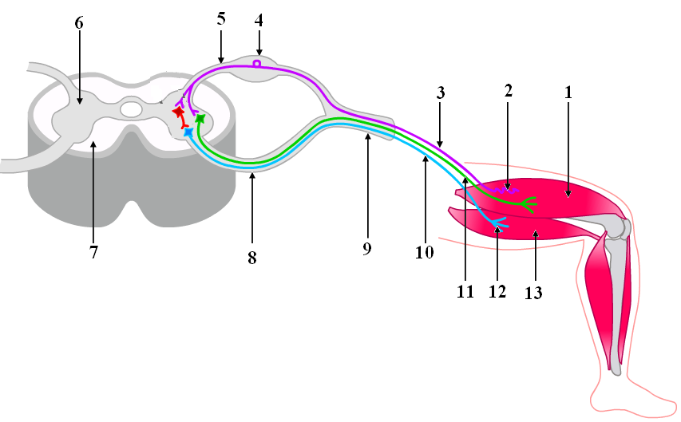
1
لغرض دراسة عمل العضلات المتضادة أنجزت الوثيقة (1).
1- تعرف على البيانات المرقمة .
2- تمدد العضلة يؤدي إلى تقلصها و في نفس الوقت نسجل استرخاء للعضلة المضادة.
معتمدا على معلوماتك و الوثيقة (1) قدم تفسيرا لذلك.

الوثيقة -1-

الوثيقة (1)

